

Gabriele Lizzos e Alessandro Fatone

Università del Piemonte Orientale

Sede di Vercelli

IRON SECURITY

Relazione accompagnatoria al sito web.

# DESCRIZIONE PROGETTO E CLIENTELA

Iron security è un azienda nata nel 2019 con l'unico scopo di informare e istruire i propri lettori con corsi didattici e specifici sulla sicurezza informatica.

Al giorno d'oggi il discorso sicurezza è un argomento molto caldo, non solo negli ambiti più comuni come quello della strada o del lavoro ma anche in un ambiente del tutto diverso e altrettanto pericoloso come quello dei computer. Con l'avvento della tecnologia si sta cercando di lasciare tutto ciò che veniva fatto "su carta" e si sta sostituendo il tutto con dispositivi tecnologici/informatici; come ad esempio i famosissimi PC.

Iron security si occupa proprio di questo. Esso cerca di analizzare e comprendere i rischi, i problemi e le difficoltà che possono incombere nella sicurezza di una persona o di un'azienda che utilizza un prodotto informatico.

La nostra clientela possono essere persone o aziende che desiderano restare informato su tutte queste tematiche.

# DESCRIZIONE DEL SITO

Verrà ora illustrata la struttura e una breve descrizione generale del sito.

Il sito web è composto dalle seguenti 5 pagine:

* **Pagina** **HOME**: la pagina principale del sito, nella quale la prima parte di essa svolge la funzione di landing page, mentre le sezioni successive introducono l’argomento della sicurezza e spiegano sinteticamente il contenuto delle varie pagine. Le sezioni presenti nella pagina sono tre e rimandano, nel seguente ordine, alle pagine sicurezza, controlli e statistiche, attraverso link e bottoni. L’ultima parte della home è composta da un form per i contatti, dove è possibile richiedere informazioni e chiarimenti. Se il messaggio rispetterà tutti i controlli allora esso verrà inviato alle e-mail degli autori, e verrà salvato sul database del sito che si occupa della memorizzazione dei messaggi;
* **Pagina** **SICUREZZA**: una delle pagine più importanti del sito, dove viene descritto in modo dettagliato il tema della sicurezza informatica, approfondito tramite una galleria di immagini, video, tabelle e link esterni. Essa si occupa di sensibilizzare i suoi utenti dei possibili attacchi hacker e rischi della sicurezza in cui potrebbero incappare, e di conseguenza offre informazioni e consigli per proteggersi al meglio e per evitare i pericoli della rete;
* **Pagina** **CONTROLLI**: essa è una pagina che permette di testare la sicurezza della propria password. Viene divisa in tre sezioni, che consistono in un generatore di password, di un controllore che ne verifica la sicurezza e una sezione che permetti di criptare la propria password attraverso la funzione crittografica SHA-2 a 512 bit;
* **Pagina** **STATISTICHE**: in questa pagina vengono visualizzati gli attacchi hacker e le minacce più recenti, inoltre è anche presente un iframe di un sito che traccia in tempo reale gli attacchi provenienti dai vari paesi del mondo;
* **Pagina CONTATTI**: pagina che descrive brevemente il sito e i suoi autori. Essa è munita di una mappa per trovare fisicamente gli autori del sito, oltre ad avere la possibilità di contattarli tramite e-mail nella sezione “autori del sito”. Inoltre, è presente una sezione “fonti” che definisce quali siti sono stati utilizzati per creare il sito web.

In ognuna di queste pagine è presente una barra di navigazione in alto a destra. La sua funzione principale è quella di semplificare lo spostamento dell’utente nelle varie pagine, ed è per questo motivo che essa “accompagnerà” sempre l’utente nella lettura. Inoltre, alla fine di ogni pagina, è presente un footer che indirizza ai vari contenuti presenti nella pagina contatti.

Le prime tre pagine sono statiche, ovvero i loro contenuti rimangono invariati se non si verificano modifiche. Invece le pagine “statistiche” e “contatti” possono essere considerate dinamiche per i seguenti motivi:

* La pagina statistiche preleva informazioni dal database per creare le tabelle attacchi hacker e minacce;
* La pagina contatti utilizza il database per prelevare gli aggiornamenti sulle fonti del sito.

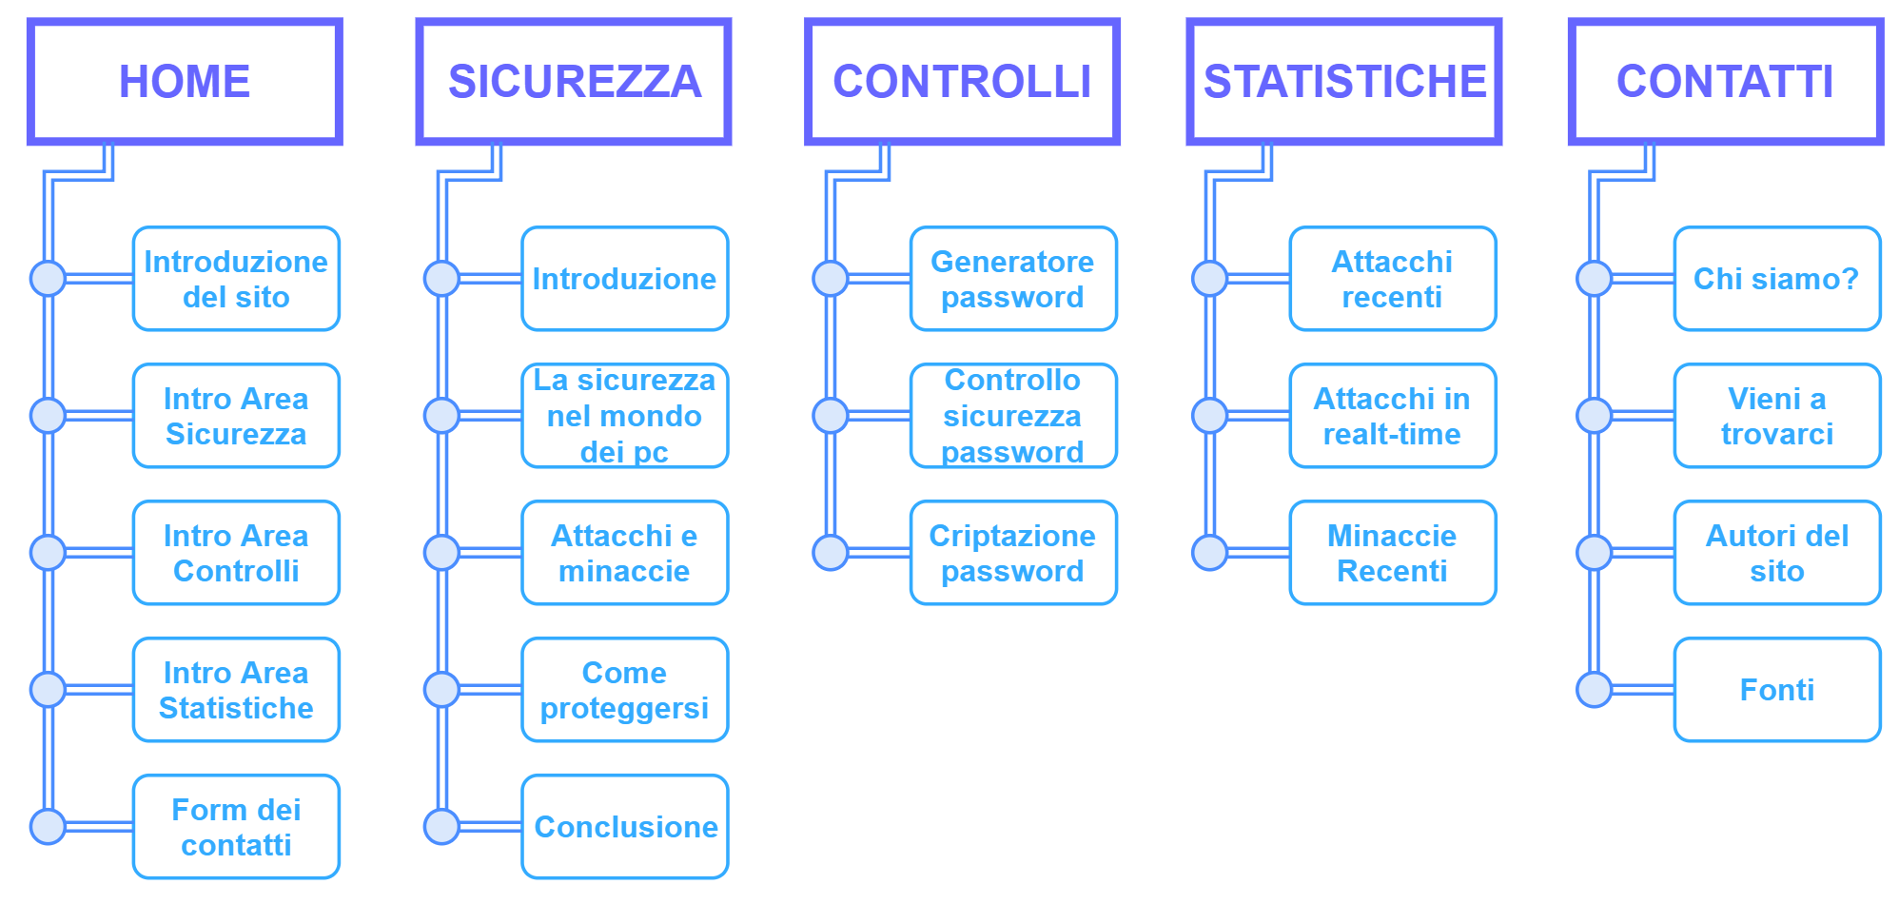

# FUNZIONALITÀ

Il sito web comprende diverse funzionalità a seconda della pagina che si visualizza. La maggior parte di esse sono già state descritte nella descrizione del sito, come per esempio:

* Il form dei contatti nella pagina home, che permette di inviare un messaggio di massimo 500 caratteri ad entrambe le e-mail degli autori, oltre ad inviarlo sul database che ha il compito di memorizzare i messaggi. Per poter inviare un messaggio, però, tutti i campi devono essere riempiti e compilati correttamente, ovvero il campo del nome non deve contenere caratteri speciali e il campo dell’e-mail deve essere scritto nel giusto formato. In caso contrario il messaggio non potrà essere inviato, questo perché i controlli non sono effettuati solo sul lato server ma anche sul lato client;
* La pagina sicurezza, che svolge la funzione di catalogo, contiene al suo interno informazioni dettagliate sulla sicurezza informatica. Inoltre, in essa sono presenti, come già citato, video e immagini/galleria d’immagini che approfondisco l’argomento che si sta trattando, più le tabelle munite di link che rimandano ad altre pagine, per ulteriori approfondimenti e curiosità;
* Le utility presenti nella pagina dei controlli, che funzionano attraverso l’utilizzo di Javascript. Offrono la possibilità di generare password sicure, di testare la robustezza delle proprie password e di criptarle tramite l’algoritmo crittografico SHA-2 a 512 bit;
* Le tabelle dinamiche della pagina statistiche, che prelevano le informazioni direttamente dal database, perciò esse sono sempre aggiornate in tempo reale. Inoltre, è anche presente un’iframe del sito threatcloud che permette di visualizzare in tempo reale tutti gli attacchi hacker del mondo;
* La pagina contatti contiene una mappa che permette di trovare il luogo in cui contattare gli autori del sito. In più è presente un’area dove poter scrivere direttamente all’email degli autori, e una tabella dinamica che descrive le fonti utilizzate per la costruzione del sito.
* Inoltre, come già visto sopra, ogni pagina contiene una barra di navigazione che accompagna sempre l’utente nel sito, ed è sempre previsto un footer di fine pagina che indirizza sempre alle varie voci della pagina contatti.

# FONTI, TESTI E IMMAGINI

Le immagini del sito sono state prodotte e fornite da google immagini e pexels.com, mentre i video provengono da coverr.co. Il resto dei contenuti è definito nella tabella seguente, che è possibile trovare anche nella sezione fonti della pagina contatti:

|  |  |  |
| --- | --- | --- |
| **Nome** | **Tipologia** | **Link** |
| **W3School** | Stile CSS | https://www.w3schools.com/ |
| **Codepen** | Stile CSS | https://codepen.io/ |
| **Stackoverflow** | Stile CSS / Script / Altro | https://stackoverflow.com/ |
| **Wikipedia** | Contenuto | https://it.wikipedia.org/ |
| **Cyber Sec Italia** | Contenuto | https://www.cybersecitalia.it/ |
| **Digital4Trade** | Contenuto | https://www.digital4trade.it/ |
| **Cybersecurity360** | Contenuto | https://www.cybersecurity360.it/ |
| **Kaspersky** | Contenuto | https://www.kaspersky.it/ |
| **Zerounoweb** | Contenuto | https://www.zerounoweb.it/ |
| **StartupItalia** | Contenuto | https://cybersecurity.startupitalia.eu/ |
| **Regus** | Contenuto | https://www.regus.it/work-italy/ |
| **FontAwesome** | Icone | https://fontawesome.com/start |
| **Consulthink** | Contenuto | https://www.consulthink.it/ |

# SEO / SEM, WEB MARKETING

Per ogni pagina sono stati specificati i <meta> tag per le più rilevanti descrizione del sito tra cui anche i robot.

# HARDWARE / SOFTWARE

Per lo sviluppo del sito sono state usate le classiche tecnologie web HTML5, CSS, Javascript, PHP con l’aggiunta di Jquery (Libreria Javascript) e SASS. Proprio con quest’ultimo è stato sviluppato l’intero stile del sito: si tratta di un estensione del linguaggio CSS che permette di scrivere codice con l’uso di variabili, mixins, e funzioni. Tale estensione è stata installata nel workspace tramite l’uso di NodeJS che ci ha permesso installare un piccolo compilatore che traduce i codici CSS scritti nei file .scss nel file generale “style.css”.

Proprio per questo motivo informo i lettori, che per la visione dello stile del sito è necessario fare riferimento ai singoli file .scss contenuti nella cartella “SASS” e non direttamente al file “style.css”.

|  |  |
| --- | --- |
| *NOME CARTELLA* | DESCRIZIONE CONTENUTO CARTELLA |
| Abstracts | Stile CSS contenente funzioni, mixins e variabili globali del sito. |
| Base | Stile di base del sito: animazioni, tipografia, classi di utility e css dei tag di base. |
| Components | Stile di tutti i componenti del sito: pulsanti, link, contenitori, immagini e video. |
| Layout | Stile del layout del sito: navbar, header, footer, grid e flexbox |
| Pages | Stile specifico per ogni pagina del sito. |

Qui sotto riporto una piccola tabella con i relativi contenuti della cartella “SASS”.

Per l’hosting del sito è stato scelto Altervista.org in quanto offre un servizio di hosting gratuito con database incluso.

Infine, per lo sviluppo del sito abbiamo usufruito di un plugin chiamato “remote-ftp” che ci ha permesso di lavorare localmente al sito con il nostro editor modificando anche i relativi file sul server altervista dopo ogni salvataggio.

# ASSISTENZA E FORMAZIONE

Per la consultazione del sito il cliente non ha bisogna di particolare formazione, in quanto tutti i contenuti del sito solo disposti in maniera del tutto comprensibile anche ai non esperti. Nonostante questo, è però necessaria una formazione di base sull’uso del computer e di internet, principalmente nella parte riguardante le metodologie e le tecniche di protezione.

Si prevedono ovviamente aggiornamenti sui contenuti della pagina sicurezza e in particolare alle utility disponibile nella pagina controlli (attualmente limitata 3).

Per ogni problematica, dubbio, richiesta, difficoltà, nella pagina Home è disponibile un form di contatti dove l’utente digitando nome ed e-mail, può richiedere qualsiasi tipo di informazione agli autori del sito.

Grazie agli strumenti messi a disposizione da altervista.org, sarà possibile monitorare le visite al sito, con la conseguente possibile di redigere eventuali report per stabilire i punti di forza e i punti critici del sito.